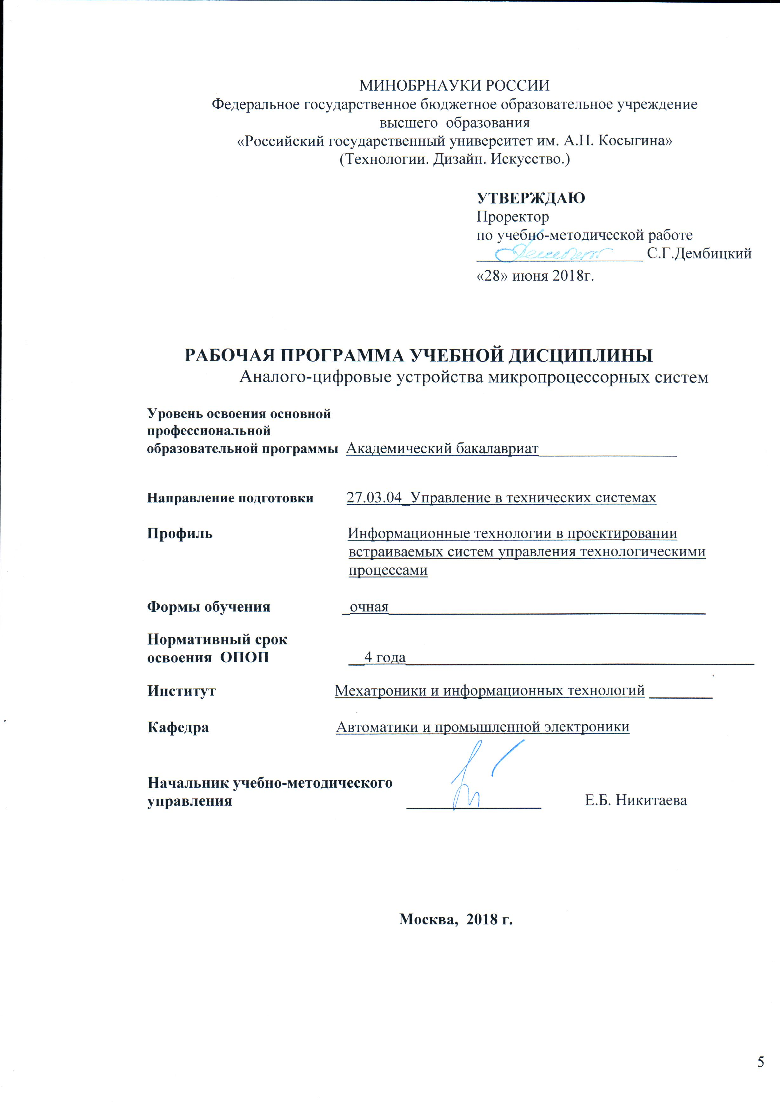
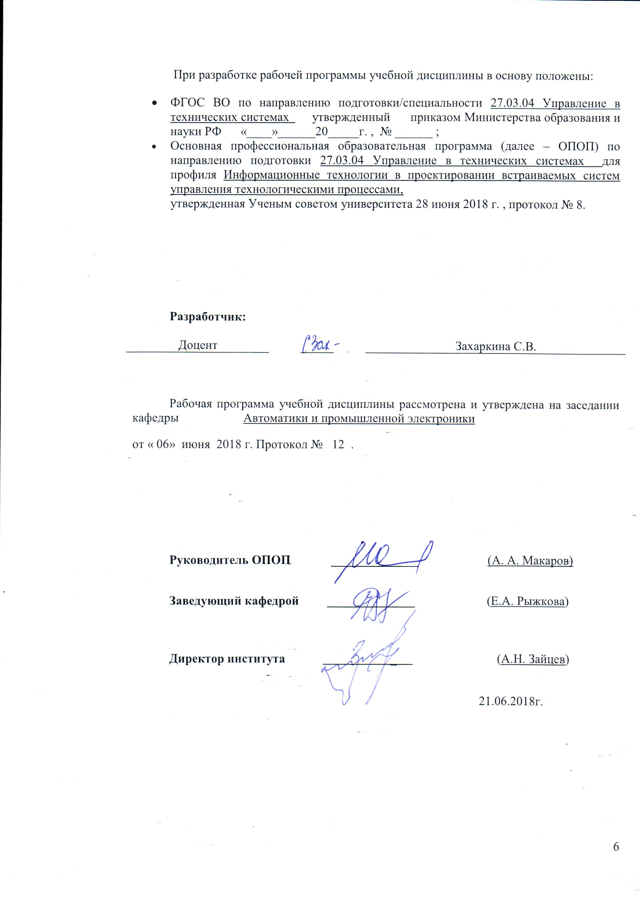

1. МЕСТО УЧЕБНОЙ ДИСЦИПЛИНЫ В СТРУКТУРЕ ОПОП

Дисциплина Аналого-цифровые устройства микропроцессорных систем включена в вариативную часть Блока I .

2. КОМПЕТЕНЦИИ ОБУЧАЮЩЕГОСЯ, ФОРМИРУЕМЫЕ В РАМКАХ ИЗУЧАЕМОЙ ДИСЦИПЛИНЫ
Таблица 1
Код компетенции | Формулировка  компетенций в соответствии с ФГОС ВО
ОПК-7 | способен учитывать современные тенденции развития электроники, измерительной и вычислительной техники, информационных технологий в своей профессиональной деятельности
ПК-6 | способен производить расчёты и проектирование отдельных блоков и устройств систем автоматизации и управления и выбирать стандартные средства автоматики, измерительной и вычислительной техники для проектирования систем автоматизации и управления в соответствии с техническим заданием

3. СТРУКТУРА УЧЕБНОЙ ДИСЦИПЛИНЫ

3.1 Структура учебной дисциплины для обучающихся очной формы обучения
Таблица 2.1
Структура и объем дисциплины |  | Объем дисциплины по семестрам |  |  |  | Общая трудоемкость
 |  | № сем 6 | № сем… | № сем… | № сем… | Общая трудоемкость
Объем дисциплины в зачетных единицах |  | 4 |  |  |  | 4
Объем дисциплины в часах |  | 144 |  |  |  | 144
Аудиторные занятия (всего) |  | 51 |  |  |  | 51
в том числе в часах: | Лекции (Л) | 34 |  |  |  | 34
в том числе в часах: | Практические занятия (ПЗ)
в том числе в часах: | Семинарские занятия (С)
в том числе в часах: | Лабораторные работы (ЛР) | 17 |  |  |  | 17
в том числе в часах: | Индивидуальные занятия (ИЗ)
Самостоятельная работа студента в семестре , час |  | 66 |  |  |  | 66
Самостоятельная работа студента в период промежуточной аттестации , час |  | 27 |  |  |  | 27
Форма промежуточной аттестации
 | Зачет (зач.)
 | Дифференцированный зачет ( диф.зач.)
 | Экзамен (экз.) | Экз |  |  |  | Экз

4. СОДЕРЖАНИЕ РАЗДЕЛОВ УЧЕБНОЙ ДИСЦИПЛИНЫ
Таблица 3
Наименование раздела учебной дисциплины | Лекции |  | Наименование практических (семинарских) занятий |  | Наименование лабораторных работ |  | Итого по учебному плану | Форма текущего и промежуточного контроля успеваемости  (оценочные средства)
Наименование раздела учебной дисциплины | Тематика  лекции | Трудоемкость, час | Тематика  практического  занятия | Трудоемкость, час | Тематика лабораторной работы | Трудоемкость, час | Итого по учебному плану
Семестр № 6 |  |  |  |  |  |  |  | Текущий контроль успеваемости:  защита лабораторной работы №1 (ЗЛР)  защита лабораторной работы №2 (ЗЛР)  защита лабораторной работы №3 (ЗЛР)  защита лабораторной работы №4 (ЗЛР),  контрольная работа 1(КР),  защита лабораторной работы №5 (ЗЛР),  контрольная работа 2(КР)  защита лабораторной работы №6 (ЗЛР)  защита лабораторной работы №7 (ЗЛР)  защита лабораторной работы №8 (ЗЛР)  Промежуточная аттестация:  экзамен (Экз)
Введение. Основные понятия и принципы автоматизированного проектирования | 1. Содержательный аспект процесса проектирования. Стадии и этапы создания новой техники, проектные процедуры и операции. Блочно-иерархический подход к проектированию. | 2 |  |  | 1.Исследование усилительных каскадов на ОУ | 2
 | 2. Виды выпускаемой документации. Информационная модель объекта проектирования. Основные программные продукты, решения проектных задач в электронной технике. | 2
Проектирование аналоговых электронных устройств автоматики | 3.Современная элементная база, области применения аналоговых электронных устройств. | 2 |  |  | 2.Расчет и моделирование схемы генератора гармонических колебаний | 2
Проектирование аналоговых электронных устройств автоматики | 4.Процедура проектирования активных фильтров. | 2
Проектирование аналоговых электронных устройств автоматики | 5.Проектирование генераторов аналоговых сигналов. | 2 |  |  | 3.Расчет и моделирование схемы генератора релаксационных колебаний | 2
Проектирование аналоговых электронных устройств автоматики | 6. Проектирование инструментальных усилителей. | 2
Проектирование аналоговых электронных устройств автоматики | 7. Проектирование наблюдателей состояния на интегральных операционных усилителях. | 2 |  |  | 4.Расчет и моделирование наблюдателя состояния объекта управления. | 2
Проектирование цифровых электронных устройств автоматики | 8. Современная элементная база цифровой электроники. | 2
Проектирование цифровых электронных устройств автоматики | 9. Проектирование цифровых последовательностных схем. | 2 |  |  | 5.Проектирование схемы универсального реверсивного счетчика с цифровой индикацией. | 2
Проектирование цифровых электронных устройств автоматики | 10. Проектирование цифровых комбинационных схем. | 2
Проектирование цифровых электронных устройств автоматики | 11. Проектирование управляемого генератора прямоугольных импульсов. | 2 |  |  | 6.Моделирование работы сумматоров | 2
Проектирование аналого-цифровых устройств. | 12. Современная элементная база аналого-цифровых устройств.  . | 4
Проектирование аналого-цифровых устройств. | 13. Принцип работы цифро-аналоговых преобразователей. | 4 |  |  | 7.Моделирование работы цифро-аналоговых преобразователей | 2
Проектирование аналого-цифровых устройств. | 14. Принцип работы аналого-цифровых преобразователей | 4 |  |  | 8.Моделирование работы аналого-цифровых преобразователей | 3
Всего: |  | 34 | Всего: |  | Всего: | 17
Общая трудоемкость в часах |  |  |  |  |  |  | 51

5. САМОСТОЯТЕЛЬНАЯ РАБОТА ОБУЧАЮЩИХСЯ
^{Таблица 4}
№ п/п | Наименование раздела учебной дисциплины | Содержание самостоятельной работы | Трудоемкость в часах
1 | 2 | 3 | 4
Семестр № 6
1 | Введение. Основные понятия и принципы автоматизированного проектирования | Работа с литературой и конспектом лекций.  Оформление отчетов и подготовка к защите ЛР 1. | 10
2 | Проектирование аналоговых электронных устройств автоматики | Работа с литературой и конспектом лекций.  Подготовка к КР 1.  Оформление отчетов и подготовка к защите ЛР 2-4. | 25
3 | Проектирование цифровых электронных устройств автоматики | Работа с литературой и конспектом лекций.  Подготовка к КР 1.  Оформление отчетов и подготовка к защите ЛР 5-6 | 25
4 | Проектирование аналого-цифровых устройств. | Работа с литературой и конспектом лекций.  Оформление отчетов и подготовка к защите ЛР 7-8  Подготовка к экзамену | 33
Всего часов в семестре по учебному плану |  |  | 93
Общий объем самостоятельной работы обучающегося |  |  | 93

6. ОЦЕНОЧНЫЕ СРЕДСТВА ДЛЯ ПРОВЕДЕНИЯ ТЕКУЩЕЙ И ПРОМЕЖУТОЧНОЙ АТТЕСТАЦИИ ПО ДИСЦИПЛИНЕ

6.1 Связь результатов освоения дисциплины с уровнем сформированности заявленных компетенций в рамках изучаемой дисциплины
Таблица 5
Код  компетенции | Уровни сформированности заявленных компетенций в рамках изучаемой дисциплины | Шкалы  оценивания  компетенций
ОПК-7 | Пороговый  Знать  основные приемы работы в программе Multisim.  Перечень основных исходных данных необходимых при проектировании электронного устройства.  Уметь  применять основные правила для составления электронных схем в программе Multisim.  Владеть  навыками расчета и моделирования электронных устройств автоматики. Навыками расчета и определения режима работы полупроводниковых элементов. | оценка 3
ОПК-7 | Повышенный  Знать  состав библиотеки и набор инструментов программы Multisim.  Уметь  использовать компьютерные средства имитационного моделирования элементов и устройств.  Владеть  процедурой проектирования аналоговых и цифровых устройств. | оценка 4
ОПК-7 | Высокий  Знать  классификацию, принцип работы, параметры и характеристики современной микроэлектронной элементной базы, используемой в системах автоматического контроля и управления.  Уметь  составлять алгоритмы расчета типовых электронных блоков.  Владеть  навыками проектирования электронных узлов автоматики. | оценка 5
ПК-6 | Пороговый  Знать:  процедуру выбора элементной базы в программе Multisim.  Уметь  составлять принципиальные электрические схемы аналоговых и цифровых устройств в программе Multisim.  Владеть  навыками компьютерного моделирования основных узлов электронных схем в программе Electronics Workbench. | оценка 3
ПК-6 | Повышенный  Знать  области применения основных цифровых и аналоговых электронных элементов.  Уметь  применять современную элементную базу для решения задач автоматизации.  Владеть  навыками сборки и отладки электронных схем. | оценка 4
ПК-6 | Высокий  Знать  возможности, библиотеки, инструменты, основные правила применения программы Multisim для исследования типовых узлов электронных аналоговых и цифровых устройств.  Уметь  - составлять принципиальные электрические схемы устройств в программе Multisim,  - осуществлять правильный выбор элементной базы для решения конкретной задачи.  Владеть  - методами компьютерного моделирования основных узлов электронных схем в программе Multisim,  - навыками чтения принципиальных электрических схем цифровых устройств; применения цифровых устройств для решения конкретной задачи. | оценка 5
Результирующая оценка

6.2 Оценочные средства для студентов с ограниченными возможностями здоровья
Оценочные средства для лиц с ограниченными возможностями здоровья выбираются с учетом особенностей их психофизического развития, индивидуальных возможностей и состояния здоровья.
Таблица 6
Категории студентов | Виды оценочных средств | Форма контроля | Шкала оценивания
С нарушением слуха | Тесты, рефераты, контрольные вопросы | Преимущественно письменная проверка | В соответ-ствии со шкалой оценивания, указанной в  Таблице 5
С нарушением зрения | Контрольные вопросы | Преимущественно устная проверка (индивидуально) | В соответ-ствии со шкалой оценивания, указанной в  Таблице 5
С нарушением опорно- двигательного аппарата | Решение тестов, контрольные вопросы дистанционно. | Письменная проверка, организация контроля с использование информационно-коммуникационных технологий. | В соответ-ствии со шкалой оценивания, указанной в  Таблице 5

7. ТИПОВЫЕ КОНТРОЛЬНЫЕ ЗАДАНИЯ И ДРУГИЕ МАТЕРИАЛЫ,
НЕОБХОДИМЫЕ ДЛЯ ОЦЕНКИ УРОВНЯ СФОРМИРОВАННОСТИ ЗАЯВЛЕННЫХ КОМПЕТЕНЦИЙ В РАМКАХ ИЗУЧАЕМОЙ ДИСЦИПЛИНЫ, ВКЛЮЧАЯ САМОСТОЯТЕЛЬНУЮ РАБОТУ ОБУЧАЮЩИХСЯ

Семестр № 6
7.1 Для текущей аттестации:

7.1.2. Задачи для контрольных работ:
Контрольная работа №1
- Дана схема усилителя на операционном усилителе (ОУ) К140УД8А
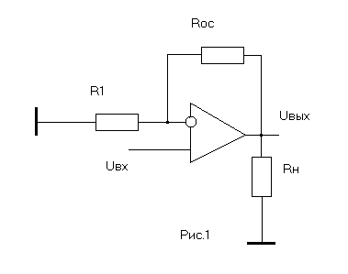

Определите коэффициент усиления схемы К, входное и выходное сопротивления схемы, если .

2.Какую схему включения ОУ необходимо выбрать, чтобы получить максимально возможное входное сопротивление усилителя?
3.Дана схема инвертирующего усилителя на ОУ.
Контрольная работа №2

1.Дана схема цифрового устройства.
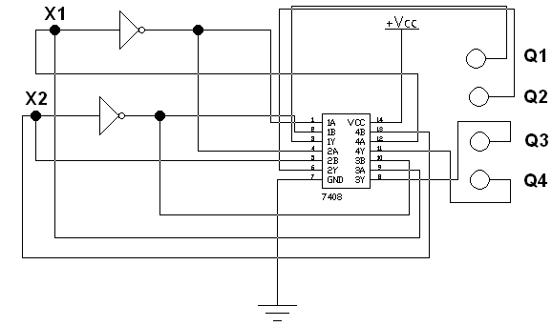
Поясните назначение схемы и принцип его работы.

2.Дана схема цифрового устройства. Составьте таблицу истинности дешифратора семисегментного индикатора.
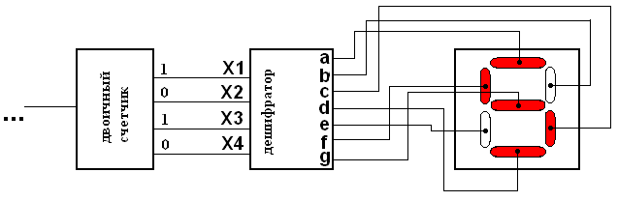

3.Дана схема цифрового устройства.
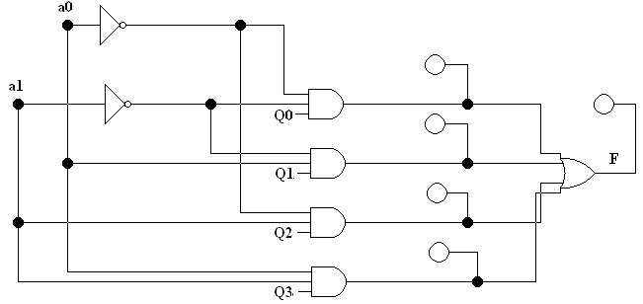
Поясните назначение устройства и принцип его работы

7.2 Для промежуточной аттестации:

7.2.1 Перечень вопросов к устному экзамену:
- Какова последовательность расчета фильтра нижних частот 4-го порядка.
- Процедура расчета генератора гармонических колебаний с мостом Вина.
- Составьте схему генератора прямоугольных импульсов на ОУ.
4.Составьте принципиальную схему наблюдателя состояния, если объект описывается диф.уравнением третьего порядка. .

8.МАТЕРИАЛЬНО-ТЕХНИЧЕСКОЕ ОБЕСПЕЧЕНИЕ ДИСЦИПЛИНЫ
Таблица 7
№ п/п | Наименование учебных аудиторий (лабораторий) и помещений для самостоятельной работы | Оснащенность учебных аудиторий и помещений для самостоятельной работы
1 | Аудитория №1805:  - учебная лаборатория для проведения занятий лекционного и семинарского типа, групповых и индивидуальных консультаций, текущего контроля и промежуточной аттестации;  - помещение для самостоятельной работы, в том числе, научно- исследовательской, подготовки курсовых и выпускных квалификационных работ (в свободное от учебных занятии и профилактических работ время). Адрес:  г. Москва, ул. Малая Калужская, д.1 | Шкафы, комплект учебной мебели, меловая доска, технические средства обучения, служащие для представления учебной информации: 8 персональных компьютеров с подключением к сети «Интернет» и обеспечением доступа к электронным библиотекам и в электронную информационно-образовательную среду организации.
2 | Аудитория №1808 - дисплейный класс для проведения занятий лекционного и семинарского типа, групповых и индивидуальных консультаций, текущего контроля и промежуточной аттестации.  Адрес:  г. Москва, ул. Малая Калужская, д.1 | Комплект учебной мебели, меловая доска, технические средства обучения, служащие для представления учебной информации: экран, проектор, 8 персональных компьютеров.

9. УЧЕБНО-МЕТОДИЧЕСКОЕ И ИНФОРМАЦИОННОЕ ОБЕСПЕЧЕНИЕ УЧЕБНОЙ ДИСЦИПЛИНЫ

Таблица 8
№ п/п | Автор(ы) | Наименование издания | Вид издания (учебник, УП, МП и др.) | Издательство | Год  издания | Адрес сайта ЭБС  или электронного ресурса |  | Количество экземпляров в библиотеке Университета
1 | 2 | 3 | 4 | 5 | 6 | 7 |  | 8
9.1 Основная литература, в том числе электронные издания
1 | Рег Дж. | Промышленная электроника | Учебник | М.: ДМК-Пресс. – 1136с. | 2011 | http://znanium.com/catalog/product/406571
2 | В.С. Титов, В.И. Иванов, М.В. Бобырь. | Проектирование аналоговых и цифровых устройств | УП | М.: НИЦ ИНФРА-М | 2014 | http://znanium.com/catalog/product/422720
3 | Щука А.А. | Электроника | УП | СПб:БХВ-Петербург | 2008 | http://znanium.com/catalog/product/350420
9.2 Дополнительная литература, в том числе электронные издания
1 | Пиз, А. Роберт | Практическая электроника аналоговых устройств. Поиск неисправностей и отработка проектируемых схем | УП | М.: ДМК Пресс | 2009 | http://znanium.com/catalog/product/406670
2 | А. Л. Марченко, С. В. Освальд. | Лабораторный практикум по электротехнике и электронике в среде Multisim | УП | М.: ДМК Пресс | 2010 | http://znanium.com/catalog/product/406833
3 | ПинигинК.Ю., ЖмудьВ.А. | Моделирование электронных устройств в среде MultiSim | МП | Новосиб.: НГТУ | 2012 | http://znanium.com/catalog/product/546584
9.3 Методические материалы (указания, рекомендации по освоению дисциплины авторов РГУ им. А. Н. Косыгина)

9.4 Информационное обеспечение учебного процесса
9.4.1. Ресурсы электронной библиотеки
- ЭБС Znanium.com» научно-издательского центра «Инфра-М» http://znanium.com/ (учебники и учебные пособия, монографии, сборники научных трудов, научная периодика, профильные журналы, справочники, энциклопедии);
Электронные издания «РГУ им. А.Н. Косыгина» на платформе ЭБС «Znanium.com» http://znanium.com/ (электронные ресурсы: монографии, учебные пособия, учебно-методическими материалы, выпущенными в Университете за последние 10 лет);
- ООО «ИВИС» https://dlib.eastview.com (электронные версии периодических изданий ООО «ИВИС»);
- Web of Science http://webofknowledge.com/ (обширная международная универсальная реферативная база данных);
- Scopus https://www.scopus.com (международная универсальная реферативная база данных, индексирующая более 21 тыс. наименований научно-технических, гуманитарных и медицинских журналов, материалов конференций примерно 5000 международных издательств);
- «SpringerNature» http://www.springernature.com/gp/librarians (международная издательская компания, специализирующаяся на издании академических журналов и книг по естественнонаучным направлениям);
- Научная электронная библиотека еLIBRARY.RU https://elibrary.ru (крупнейший российский информационный портал в области науки, технологии, медицины и образования);
- ООО «Национальная электронная библиотека» (НЭБ) http://нэб.рф/ (объединенные фонды публичных библиотек России федерального, регионального, муниципального уровня, библиотек научных и образовательных учреждений;
9.4.2 Профессиональные базы данных и информационно-справочные системы :
- http://www.scopus.com/ - реферативная база данных Scopus – международная универсальная реферативная база данных;
- http://elibrary.ru/defaultx.asp - крупнейший российский информационный портал электронных журналов и баз данных по всем отраслям наук;
- http://arxiv.org — база данных полнотекстовых электронных публикаций научных статей по физике, математике, информатике;
- http://www.garant.ru/ - Справочно-правовая система (СПС) «Гарант», комплексная правовая поддержка пользователей по законодательству Российской Федерации;
и т.д.
9.4.3 Лицензионное программное обеспечение:
Microsoft® Windows® XP Professional Russian Upgrade/Software Assurance Pack Academic OPEN No Level, артикул Е85-00638; № лицензия 18582213 от 30.12.2004 (бессрочная корпоративная академическая лицензия);
Kaspersky Endpoint Secunty для бизнеса - Стандартный Russian Edition, 250-499 Node 1 year Educational Renewal License; лицензия №17EO-171228-092222-983-1666 от 28.12.2017;
Adobe Acrobat Reader (свободно распространяемое).
MatLab Simulink MathWorks, unlimited №DVD10B
Лист регистрации изменений к РПД (РПП)

№ п/п | Содержание изменений | Номер протокола и дата заседания кафедры, по утверждению изменений
1 | Актуализация пунктов: 9.4.1 Ресурсы электронной библиотеки (Приложение 1) | № 8 от 18.02.2019 года
2. | Актуализация пункта 9.4.3 Лицензионное программное обеспечение (Приложение 2) | № 11 от 15.05.2019 года

Приложение 1
Номер и дата договора | Предмет договора | Ссылка на электронный ресурс | Срок действия договора
Договор № 106/19 от 29.01.2019 г. | О предоставлении доступа к ЭБС издательства «Лань» | http://www.e.lanbook.com/ | Действует до 29.01.2020 г.
Соглашение № 106/19 от 29.01.2019 г. | О предоставлении доступа к ЭБС издательства «Лань» (Коллекция "Балет. Танец. Хореография") | http://www.e.lanbook.com/ | Действует до 28.01.2020 г.
Договор № 222-П от 14.11.2018 г. | ООО «ИВИС» | http://dlib.eastview.com/ | Действует до 31.12.2019 г.
Дополнительное соглашение № 1 к договору № 3363 эбс от 30.10.2018 г. | О размещении электронных изданий «РГУ им. А.Н. Косыгина» на платформе ЭБС Znanium.com | http://znanium.com/ | Действует до 06.11.2019 г.
Договор № 3363 эбс от 30.10.2018 г. | О предоставлении доступа к ЭБС Znanium.com | http://znanium.com/ | Действует до 06.11.2019 г.
Договор № 242/18-КС от 15 октября 2018 г. | О предоставлении доступа к ЭБС издательства «ЮРАЙТ» | www.biblio-online.ru | Действует до 14.10.2019 г.
Договор 18-10-10153/18 от 06.12.2018 г. | О предоставлении гранта на продление доступа к БД Questel Orbit | https://www37.orbit.com/#PatentEasySearchPage | Действует до 31.12.2018 г.

Приложение 2
- Windows 10 Pro
- MS Office 2019
- PrototypingSketchUp: 3D modeling for everyone
- V-Ray для 3Ds Max
- NeuroSolutions
- Wolfram Mathematica
- Microsoft Visual Studio 2008
- CorelDRAW Graphics Suite 2018
- Mathcad
- Matlab+Simulink
- Adobe Creative Cloud 2018 all Apps (Photoshop, Lightroom, Illustrator, InDesign, XD, Premiere Pro, Acrobat Pro, Lightroom Classic, Bridge, Spark, Media Encoder, InCopy, Story Plus, Muse и др.)
- SolidWorks
- Rhinoceros
- Simplify 3D
- FontLаb VI Academic
- Multisim
- Pinnacle Studio 18 Ultimate
- КОМПАС-3d-V 18
- Project Expert 7 Standart
- Альт-Финансы
- Альт-Инвест
- Программа для подготовки тестов Indigo
- Диалог NIBELUNG

